112年2月22日餐點照片
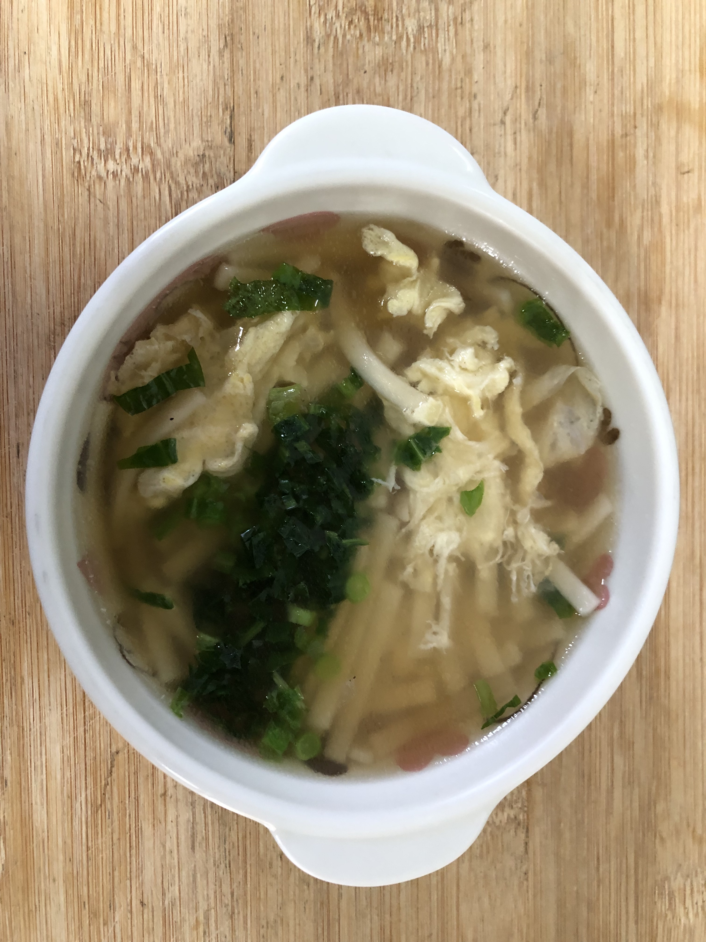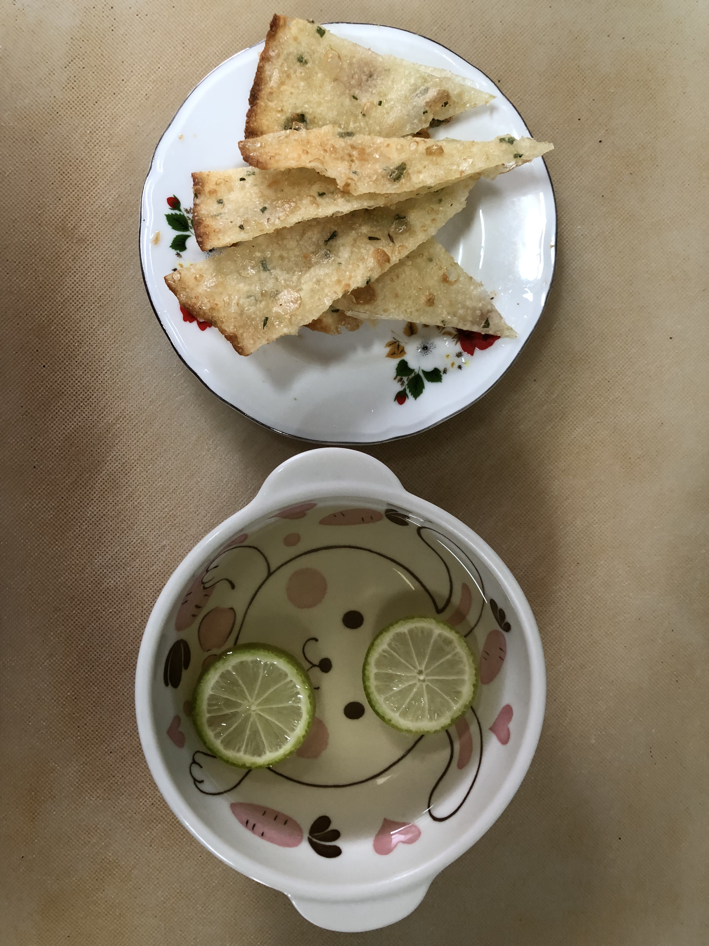
早餐(蔬菜芙蓉麵) 下午點心(蔬菜餅、果汁)
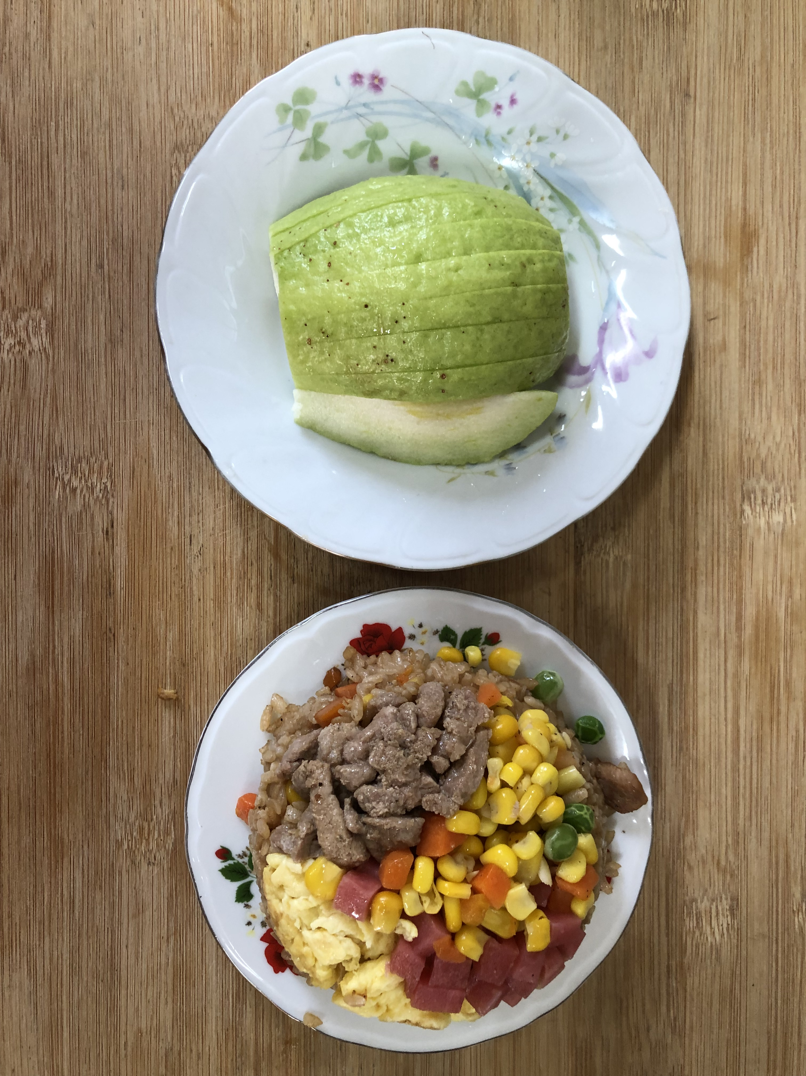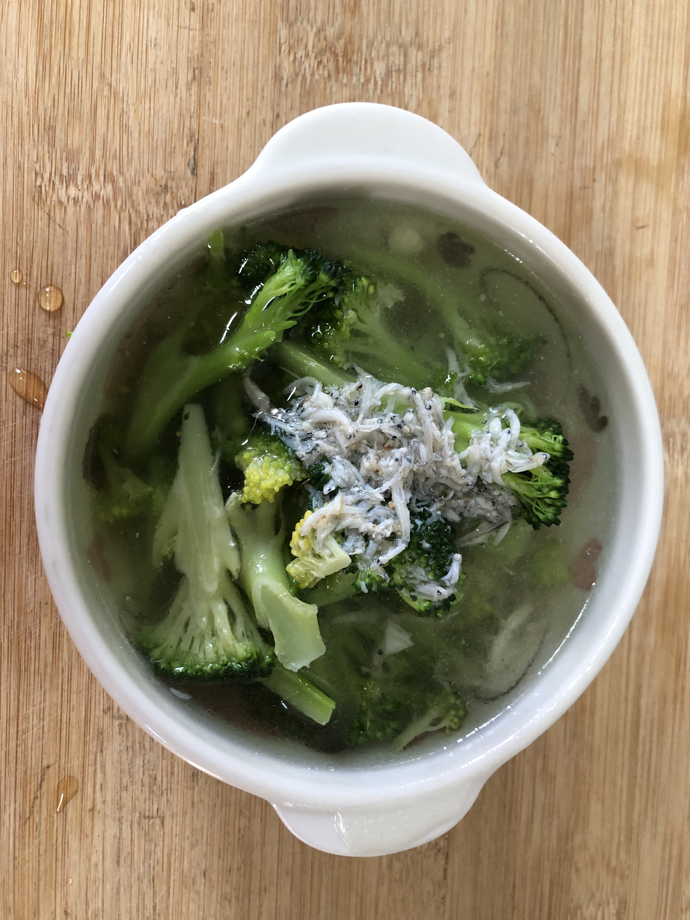
午餐(夏威夷炒飯、吻仔蔬菜湯、水果)

